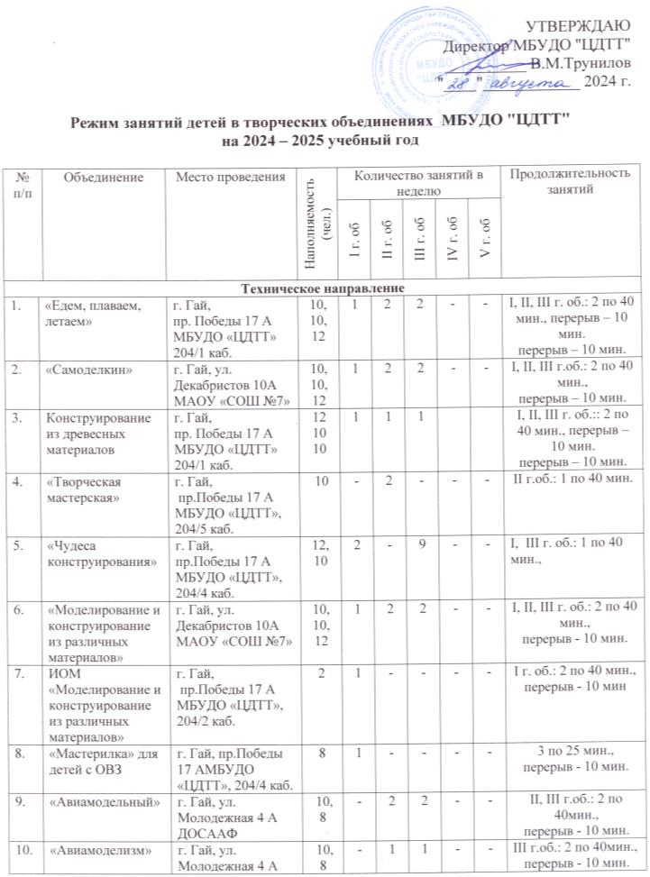

|  |  |  |  |  |  |  |  |  |  |
| --- | --- | --- | --- | --- | --- | --- | --- | --- | --- |
|  |  | ДОСААФ |  |  |  |  |  |  | II г. об.: 2 по 40 мин.,  перерыв - 10 мин |
|  | «Робототехника» | г. Гай,  пр. Победы 17 А  МБУДО «ЦДТТ» 204/3 каб. | 10  10 | - | 1 | 2 | - | - | II, III г. об.: 2 по 40 мин.,  перерыв – 10 мин. |
|  | «Едем, плаваем, летаем» для детей с ОВЗ | г. Гай,  пр. Победы 17 А  МБУДО «ЦДТТ» 204/1 каб. | 8 | 1 | - | - | - | - | I г. об.: 3 по 25 мин.,  перерыв - 10 мин. |
|  | «Начальное 3D проектирование из бумаги» | г. Гай, ул. Декабристов 10А  МАОУ «СОШ №7» | 10,  10,  12 | 1 | 2 | 2 | - | - | I, II, III г. об.:  2 по 40 мин., перерыв – 10 мин. |
|  | «3D проектирование из бросового материала» | г. Гай,  пр.Победы 17 А  МБУДО «ЦДТТ», 204/4 каб. | 10 | - | 1 | 1 | - | - | II, III г.об.: 2 по 40мин., перерыв – 10 мин. |
|  | ИОМ «3D проектирование из бросового материала» | г. Гай, ул. Декабристов 10А  МАОУ «СОШ №7» | 2 | 1 | - | - | - | - | I г. об.: 2 по 40 мин., перерыв – 10 мин. |
|  | «Моделирование из бросового материала» | г. Гай,  пр.Победы 17 А  МБУДО «ЦДТТ», 204/4 каб. | 10,  10 | - | 1 | 1 | - | - | II, III г. об.: 2 по 40 мин., перерыв – 10 мин. |
|  | Элективный курс  «ИКТ-технологии» | Google classroom | 12 | 1 | - | - | - | - | I г. об.: 2 по 40 мин.,  перерыв - 10 мин |
|  | НОУ «Робокласс» | г. Гай,  пр. Победы 17 А  МБУДО «ЦДТТ» 204/3 каб. | 10 | 2 | - | - | - | - | I г. об.: 2 по 40 мин., перерыв – 10 мин. |
|  | Робики | г. Гай, пр. Победы 17 А МБУДО «ЦДТТ» 204/3 каб. | 10,  10,  12 | 1 | 1 | 2 |  |  | I, II, III г.об.: 2 по 40 мин.  Перерыв 10 мин |
|  | ИОМ Робототехника | г. Гай,пр. Победы 17 А МБУДО «ЦДТТ», 204/3 | 4 | 2 | - | - | - | - | I г. об.: 2 по 40 мин.,  перерыв - 10 мин. |
| **Естественнонаучное направление** | | | | | | | | | |
| 1 | «Развивай-ка» | г.Гай,  пр. Победы 17 А  МБУДО «ЦДТТ», 204/1 каб. | 10 | - | 4 | - | - | - | II г. об.: 2 по 25 мин.  перерыв - 10 мин. |
| 2 | «Развивалочка» | г.Гай,  пр. Победы 17 А  МБУДО «ЦДТТ», 204/4 каб. | 12 | 3 | - | - | - | - | I г. об.: 2 по 25 мин.  перерыв - 10 мин. |
| **Художественное направление** | | | | | | | | | |
| 1 | «Народные промыслы» | г. Гай,  пр. Победы 17 А  М АОУ «СОШ№8»  204/5 каб. | 10 | - | - | 2 | - | - | III г.об.: 4 по 40 мин.,  перерыв - 10 мин. |
| 2 | Изготовление декоративных изделий | г. Гай,  пр. Победы 17 А  М АОУ «СОШ№8»  204/5 каб. | 10 | - | 2 | - | - | - | II г. об.: 2 по 40 мин.,  перерыв - 10 мин. |
| 3 | «Лоскуток» для детей с ОВЗ | г. Гай,  пр. Победы 17 А  М АОУ «СОШ№8»  204/2 каб.  (сайт МБУДО «ЦДТТ») | 8 | - | - | 1 | - | - | 3 по 25 мин.,  перерыв - 10 мин. |
| 4 | «Добровея» для детей с ОВЗ | г. Гай,  пр. Победы 17 А  МБУДО «ЦДТТ»,  204/5 каб. | 1 | - | - | - | 1 | - | VI г. об.: 2 по 30 мин.,  перерыв - 10 мин. |
| 5 | «Мягкая игрушка» | г. Гай, пр.Победы 17 А МБУДО «ЦДТТ», 204/2 каб. | 12,  10,  10 | 1 | 2 | 1 | - | - | I, II, III г.об.: 2 по 40 мин.  Перерыв 10 мин |
| 6 | «Основы художественного моделирования» (эл.курс) | Google classroom | 12 | 1 |  |  |  |  | I г.об.: 2 по 40 мин. |
| 7 | Моделирование изделий | г. Гай,  пр. Победы 17 А  М АОУ «СОШ№8»  204/2 каб. | 12,  10,  10, | 1 | 1 | 1 | - | - | I, II, III г.об.: 2 по 40 мин.  Перерыв 10 мин |
| **Социально - гуманитарное направление** | | | | | | | | | |
| 1 | «Дорожная азбука» | г. Гай, ул. Молодежная 71 Б, д/с 18 | 10,  12 | 4 | 3 | - | - | - | I г. об.: 1 по 25 мин.  II г. об.: 1 по 30 мин. |
| 2 | «Пешеходики» | г. Гай, ул. Молодежная 71 Б, д/с 18 | 12,  10, 10 | 2 | 3 | 3 | - | - | I, II, III г. об.: 1 по 30 мин.  перерыв – 10 мин. |
| 3 | «Путешествие в Букволандию» | г. Гай, пр. Победы 17 А, МБУДО «ЦДТТ», 204/1, 204/4 каб. | 10,  12 | - | 4 | - | - | - | II г. об.: 1 по 25 мин.  перерыв – 10 мин. |
| 4 | Клуб «Общение» | г. Гай, ул. пр. Победы 17 А  МАОУ "СОШ №8"  Каб.204/5 | 10, 12 | 1 | 1 | - | - | - | I, II г.об.: 2 по 40 мин.  перерыв – 10 мин. |
| 5 | ИОМ «Общение» | г. Гай, ул. пр. Победы 17 А  МАОУ "СОШ №8"  Каб.204/5 | 2 | - | 1 | - | - | - | II г.об.: 2 по 40 мин.  перерыв – 10 мин. |
| 6 | «Мы – за безопасность на дорогах» | г. Гай, пр. Победы 17 А, МБУДО «ЦДТТ», 204/5 | 12  10 | 4 | 1 | - | - | - | I, II г.об.: 2 по 40 мин.  перерыв – 10 мин. |
| 7 | «Дружина юных пожарных» | г. Гай, пр. Победы 17 А, МБУДО «ЦДТТ», 204/4, 204/5 | 12 | 2 | - | - | - | - | I г.о.: 2 по 40 мин.  перерыв – 10 мин. |
| 8 | Элективный курс «Психология спорта» | Google classroom | 12 | 1 | - | - | - | - | I г. об.: 2 по 40 мин.,  перерыв - 10 мин |
| 9 | Элективный курс «Культура делового общения» | Google classroom | 12 | 1 | - | - | - | - | I г. об.: 2 по 40 мин.,  перерыв - 10 мин |
| 10 | Элективный курс «Имидж делового человека» | Google classroom | 12 | 1 | - | - | - | - | I г. об.: 2 по 40 мин.,  перерыв - 10 мин |
| 11 | Элективный курс «Я-психолог» | Google classroom | 12 | 1 | - | - | - | - | I г. об.: 2 по 40 мин.,  перерыв - 10 мин |
| 12 | Элективный курс «Экономика и малый бизнес» | Google classroom | 12 | 1 | - | - | - | - | I г. об.: 2 по 40 мин.,  перерыв - 10 мин |
| 13 | Элективный курс «Управление личными финансами» | Google classroom | 12 | 1 | - | - | - | - | I г. об.: 2 по 40 мин.,  перерыв - 10 мин |
| 14 | «Дошколята» | г. Гай,  пр. Победы 17 А  МБУДО «ЦДТТ», 204/5 каб. | 12 | 4 | - | - | - | - | I г. об.: 2 по 25 мин.,  перерыв - 10 мин |
| 15 | «Скоро в школу» | г. Гай,  пр. Победы 17 А  МБУДО «ЦДТТ», 204/5 каб. | 12 | 4 | - | - | - | - | I г. об.: 1 по 25 мин.,  перерыв - 10 мин |
| 16 | «По дороге в школу» | г. Гай,  пр.Победы 17 А  МБУДО «ЦДТТ», 204/4 каб. | 12 | 4 | - | - | - | - | I г. об.: 1 по 25 мин.,  перерыв - 10 мин |